Raport podsumowujący działania związane z innowacją pedagogiczną z matematyki
„Z matematyką za pan brat” realizowanej w klasach V-VI w roku szkolnym 2017/2018

Każdy dział programowy wzbogacony był o dwie godziny zajęć tzw. „z życia wziętych”, ćwiczenia praktyczne rozwijające umiejętność wnioskowania na bazie konkretnych obiektów.
l.p. | Przedział czasowy | Zagadnienia, realizowane  w szkole i w ternie
 | Wrzesień 2017r. | Wakacje – planowanie, przeglądanie ofert biur podróży, odpowiedź na pytania:  - czy wystarczy nam określona kwota?;  - z czego zrezygnować, aby się zmieścić w planowanym budżecie?  - jak obliczyć cenę wypoczynku dla określonej liczby osób  w określonym wieku?  Nauka gry w szachy.  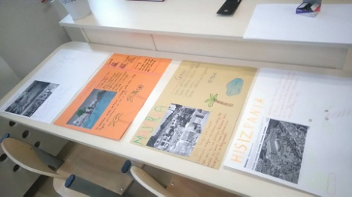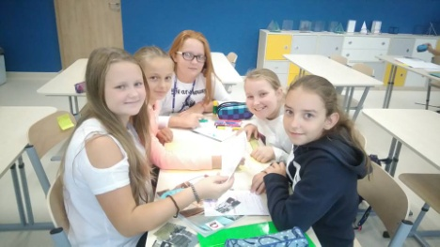
 | Październik 2017r. | Zakupy, połączone z wizytą w sklepie, uczniowie mieli do wykonania określone zadanie: wydać 10 zł na coś do jedzeni, coś słodkiego i coś do picia. Ocenę celującą otrzymywał ten uczeń, który był najbliższy tej kwocie i kupił coś na wagę, np. cukierki.  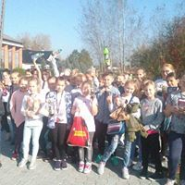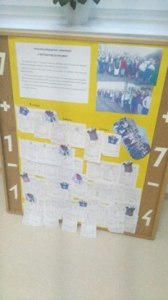  Planowanie budżetu domowego.  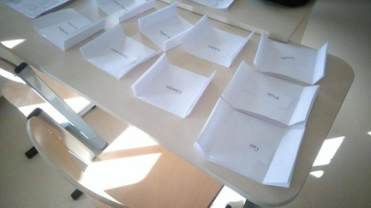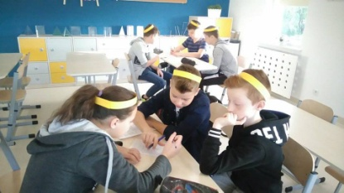  Nauka gry w szachy.
 | Listopad 2017r. | Ćwiczenia terenowe na boisku, placu zabaw - szacowanie:  -mierzenie odległości łokciami, stopami itp.;  -określanie przybliżonych odległości;  -szacowanie wymiarów przedmiotów, które nas otaczają.  Pomiar szkolnego boiska w dowolny sposób i obliczenie jego pola.  Nauka gry w szachy.  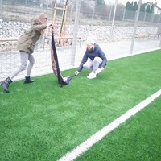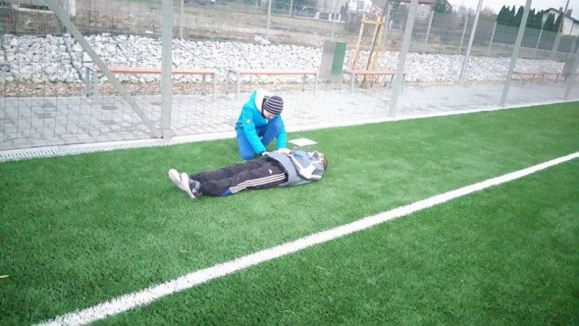
 | Grudzień 2017r. | Wycinanki matematyczne.  Utrwalanie własności figur płaskich. W każdej klasie pracowały zespoły: kół, prostokątów, czworokątów, trapezów i trójkątów. Miały one za zadanie wyciąć odpowiednią ilość potrzebnych figur  i stworzyć zwierzątko, postać, itp. Prace były piękne i najlepsze zostały nagrodzone oceną celującą.  Planszowe gry matematyczne.  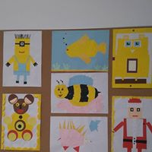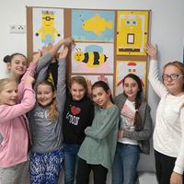
 | Styczeń – luty 2017r | Geometria w przyrodzie:  - uczniowie budowali modele figur przestrzennych ze śniegu.  Statystyka:  -przygotowanie ankiet, przeprowadzenie ich w środowisku szkolnym i opracowanie wyników.  Nauka gry w szachy.  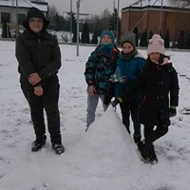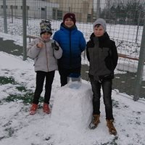
 | Marzec 2017r. | Zakupy:  - ile możemy kupić za ustaloną kwotę?;  - ile wydajemy dziennie na zakupy?;  Uczniowie z gazetek reklamowych z różnych sklepów, wybierali produkty na śniadanie dla czterech osób. Musieli zmieścić się, być najbliżej kwoty 20 zł.  Gry matematyczne na www.learningApps.org  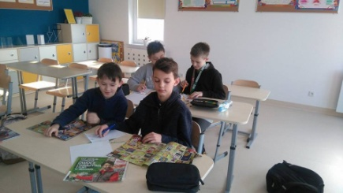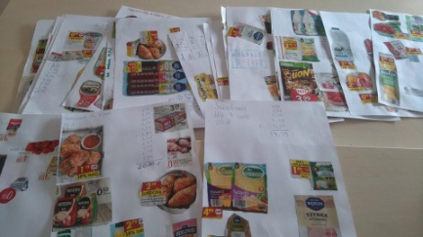  Język matematyczny:  Uczniowie układali reklamy czworokątów, które musiały zawierać poprawnie sformułowane własności tych figur.  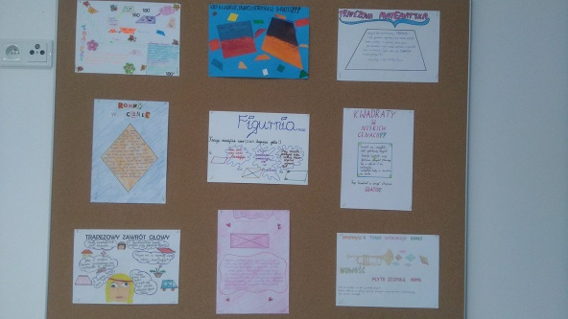
 | Kwiecień 2017r. | Planowanie wycieczki:  -czytanie planu, mapy;  -wyszukiwanie informacji w ulotkach, rozkładach;  -sprawdzanie tabel.  Uczniowie mieli do dyspozycji rozkłady jazdy dwóch linii autobusowych i godziny oraz miejsca, do których muszą dotrzeć  w określonym czasie. Uczyli się korzystać z rozkładów, obliczali czas dojazdu, itp.  Nauka gry w szachy.  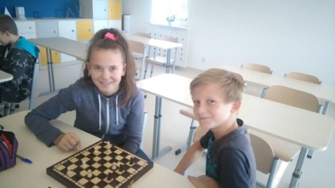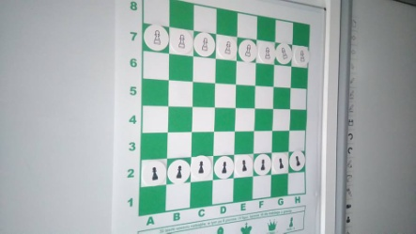
 | Maj 2017r. | Geometria w przyrodzie:  -symetria w przyrodzie.  Uczniowie szukali figur symetrycznych i podobnych w przyrodzie, mieli do wykonania pracę przedstawiającą te figury.  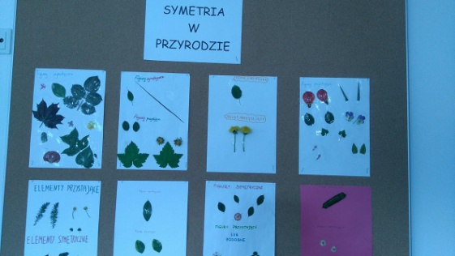  Zadania z „życia wzięte”:  Uczniowie układali zadania tekstowe do sytuacji życiowych.  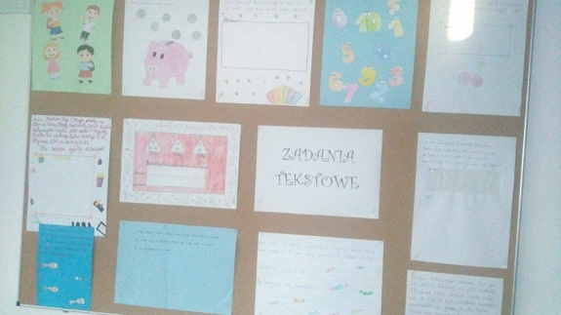  Klasowy turniej szachowy.  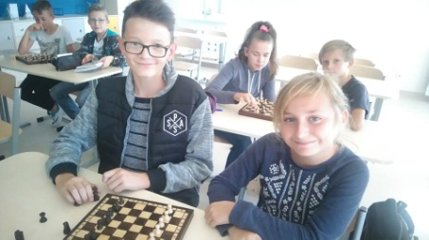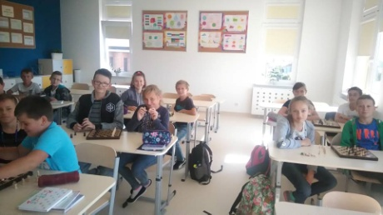

Jednym z elementów innowacji było przygotowanie i organizacja w szkole w marcu Dnia Matematyki. Działania:
- Cała szkoła została oplakatowana, prace uczniów wykonywane w ramach innowacji
i specjalnie przygotowane na ten dzień;
- Na schodach pojawiła się tabliczka mnożenia, każdy stopień inny przykład;
- Uczniowie z klasy objętej innowacją zaprosili młodszych do udziału w rozwiązywaniu quizów, krzyżówek, zagadek matematycznych przygotowanych przez nich samych.
- Dla klas IV-VII odbył się I Gminny Konkurs „Mistrz Rachunku 2018”;
- Klasy I-III wykonywały matematyczny kapelusz i wybierały klasowych mistrzów rachunku.
Cała szkoła „żyła matematyką” i jeszcze przez miesiąc plakaty, tabliczka mnożenia i prace
w gablotach przypominały uczniom jak ważna, przydatna jest matematyka w życiu codziennym i że można się jej uczyć z przyjemnością.
W czasie trwania innowacji uczniowie tworzyli na stronie https://learningapps.org gry matematyczne min. „Geometryczne wyścigi”, „Matematyczni milionerzy”, itp. Korzystali
ze stron matzoo.pl, mathedu.pl, matmagwiazdy.pl w czasie lekcji podsumowujących kolejne działy.
Wyniki ankiet dla rodziców:

Proszę podać, jakie korzyści dla uczniów przyniosła realizowana innowacja? – wybrane odpowiedzi:
- „…pomogła zdobywać nowe umiejętności, zachęciła do nauki, pogłębiania wiedzy
z matematyki przez zabawę. Uczyła współpracy i budowała więzi przy pracy w grupach. Podobało mi się…”
- „… pomogła uczniowi zrozumieć zastosowanie i wykorzystanie matematyki w codziennym życiu.”
- „Lekcje matematyki są urozmaicone. Można się pośmiać, zrelaksować, nauczyć grać
w szachy.”
- „pomogła mojemu dziecku poznać inne oblicze matematyki.”
- „…kształtuje pamięć, wyobraźnię, umiejętność komunikowania się w zespole, planuje
i realizuje strategię działań, rozwija umiejętność kalkulowania i szacowania kosztów.”
- „…pomaga lepiej zrozumieć przerabiane tematy.”
- „Wykorzystanie matematyki życiu codziennym. Rozwijanie wyobraźni.”
- „Dziecko częściej rozmawia w domu o matematyce.”
- „Lepsze oceny, zrozumienie, koncentracja.”
- „Syn interesuje się bardziej matematyką i zagadnieniami z nią związanymi.”

Wyniki ankiet dla uczniów:

Na pytanie o nazwy portali, stron internetowych, innych źródeł, które mogą pomóc uczniom w nauce matematyki odpowiedzi były następujące:
Matlandia, mathedu.pl, matzoo.pl, matematyka.pl, matemaks, odrabiamy.pl, braily.pl, zapytajonet.pl, wikipedia.pl, youtube (filmy na temat matematyki), learningApps.org, matmagwiazdy.pl, gwo.pl
WNIOSKI:
- Należy kontynuować innowację pedagogiczną, według raportów z Lepszej Szkoły uczniowie objęci innowacją poprawili swoje umiejętności w obszarze Rozumowanie i argumentacja i Wykorzystanie i interpretowanie reprezentacji. Ich wyniki były lepsze niż uczniów w kraju.
- Należy innowację skierować w kierunku poprawy sprawności rachunkowej.

